货架参数及技术要求

序号 | 名 称 | 规格（长*宽*高） | 数量 | 材料规格 | 备注
1 | 重型3层A型货架 | 3000*600*2200mm | 1 | 立柱厚度： 40*80*1.0mmC型钢  横梁厚度： 40*60*1.0mmP型钢  层板厚度 0.5mm厚的冷轧钢板：每层载重280kg。  货架颜色为蓝色或灰色。货架的正前方或者其他醒目位置需要有标签
2 | 重型3层A型货架 | 2400*600*2200mm | 3
3 | 重型4层B型货架 | 6000*600*2800mm | 1
4 | 重型4层B型货架 | 2400*600*2800mm | 3
具体要求：
- 中型货架材料规格：
立柱厚度 40*80*1.0mmC型钢
横梁厚度 40*60*1.0mmP型钢
层板厚度 0.5mm厚的冷轧钢板
每层载重280kg。
货架颜色为蓝色或灰色。
货架的正前方或者其他醒目位置需要有放标签（一半A4纸大）的地方，以便表明货架内摆放的物品名称等信息。
2．货架摆放位置须现场查勘，货架具体长度需现场测量后制作。
技术咨询人：赵老师，18019888561
3.产品质保期3年，质保期结束，终身提供维修服务。
4.B型货架需要固定在墙上，A型货架需要用钢材互联防止倾倒，保证安全，整个工程应在2015年11月25日前完成。
5.货架的效果图和型号图如图一，图二所示。
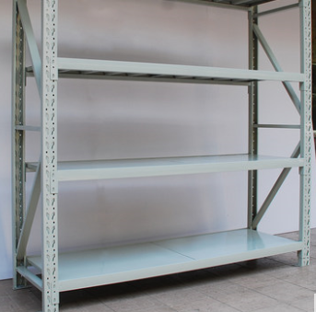
图一 货架样式参考图
图二货架参考图（右边为重型4层货架，左边为重型3层货架）
6.货架在房间的摆放位置如图三，图四所示。
图三 二楼货架摆放位置示意图

图四 504房间货架摆放位置示意图

